***nervová sústava***

*1.riadenie organizmu zabezpečujú:*

* *h...............................sústava*
* *................................sústava*
* *i.............................. systém*

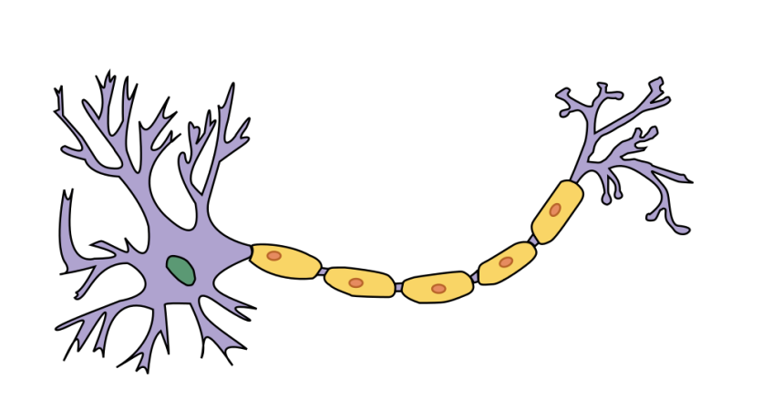***2.Funkcia:*** *koordinácia činnosti orgánových sústav, homeostáza, reagovanie na vnútorné a vonkajšie podnety. Základná stavebná jednotka nervovej sústavy-* ***.................... +*** *podporné* ***g................... bunky***

*/doplň správne /*

*nepriame spojenie neurónov zabezpečuje* ***s.........................***

*3.funkčnou jednotkou je* ***reflex****: receptor > dostredivý nerv > CNS > odstredivý nerv > efektor*

*senzorický*

*z........................ orgán*

*žľaza*

*au...*

*s*

*motorický*

*miecha*

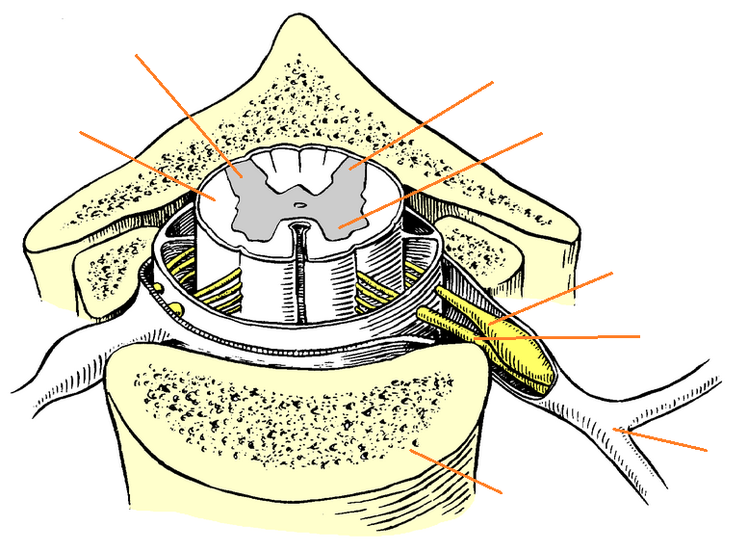

*sivá hmota*

*zadný roh miechy*

*p miechy*

*b*

*z*

*/doplňsprávne/*

*predný koreň miechy*

*telo stavca*

*miechový nerv*

Sebelédi L

*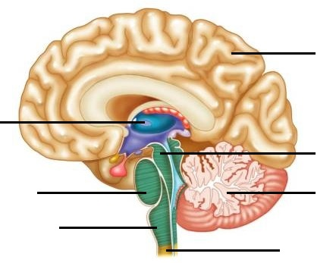/doplň správne/*

*lalok*

*lalok*

*mozog*

*medzimozog*

*z lalok*

*m*

*m*

*mozog*

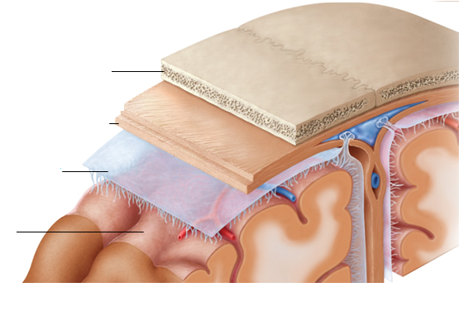

*lebka*

*t*

***predĺžená miecha*** *je sídlom****nepodmienených reflexov ano/nie***

***mozoček*** *ovláda* ***rovnováhu*** *a koordinuje jemné pohyby* ***ano/nie***

***podlôžko*** */hypotalamus/ riadi* ***hormonálnu sústavu ano/nie***

***stredný mozog*** *označujeme ako* ***bránu vedomia áno/nie***

*v ktorej* ***časti mozgu*** *sú pamäťové centrá?* ***.....................................***

*v ktorom* ***laloku*** *je sústredená vedomá motorická činnosť?* ***.......................***

*čím sú spojené hemisféry mozgu?****.......................telesom***

***nepodmienen****é reflexy sú* ***vrodené/naučené/ získané skúsenosťou*** */vyber správne/*